Розживина вероника витальевна
^{(Фамилия Имя Отчество)}
ОСНОВНАЯ ИНФОРМАЦИЯ:
Дата рождения: | 07.07.2003 | 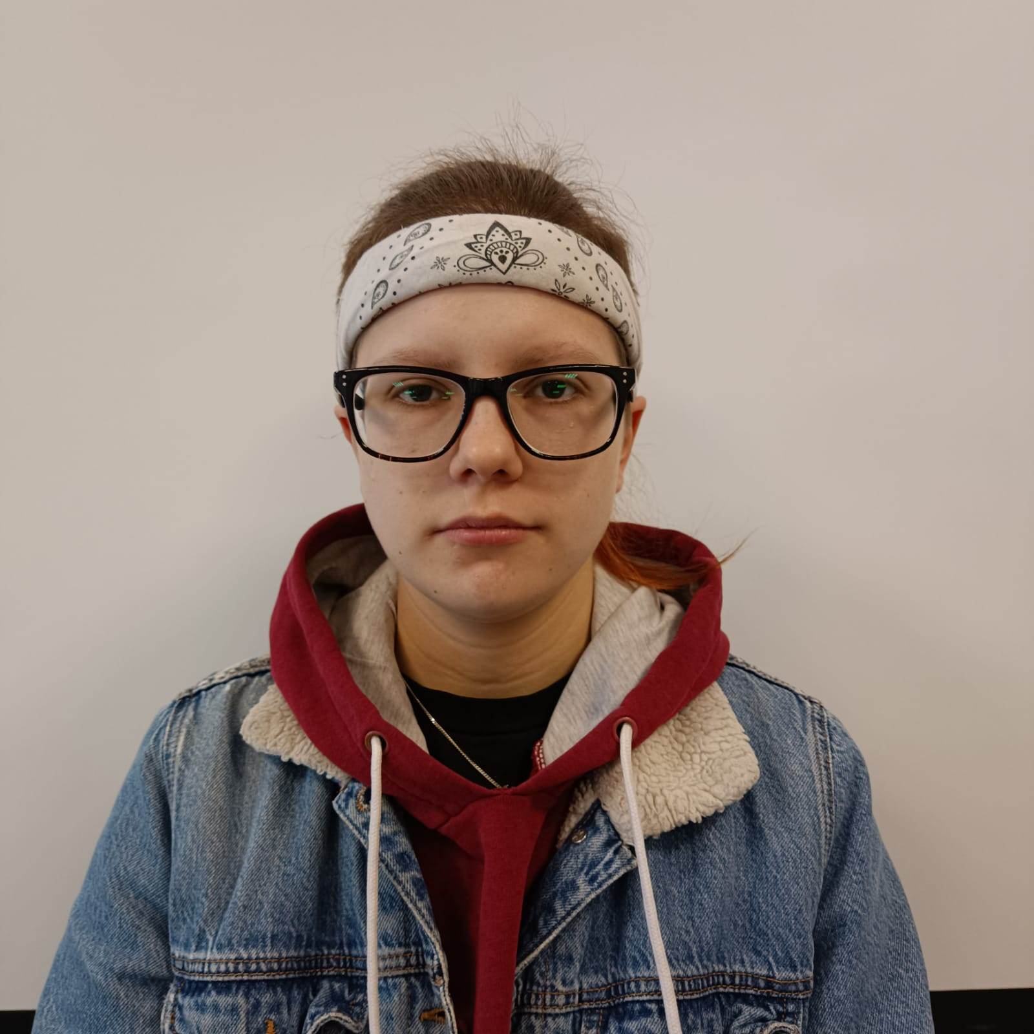
Семейное положение: | Не замужем
Место жительства: | Сигнальная улица, 2А, г.Хабаровск, 680022
Телефон: | 8 914 315 68 68
E-mail: | rozzhivina03@mail.ru
ЦЕЛЬ: | Трудоустройство
ОБРАЗОВАНИЕ:
Период  обучения | Наименование образовательного  учреждения | Специальность/профессия
2019-2023 | Краевое государственное автономное профессиональное образовательное учреждение «Хабаровский технологический колледж» | Графический дизайнер

Опыт работы,  Практика: | Хабаровский Технологический Колледж; Рекламно-производственная компания Ботанический сад; Кабум магазин подарков и сувениров
Профессиональные навыки: | Работа в программах пакета Adobe (Photoshop, Illustrator, InDesign)  Умение работать со спец. оборудованием(ламинатор, принтер для сублимационной печати, резак, биговка, переплётная машина, принтер для печати на кружках)
Дополнительные навыки: | Знание английского языка, умение работать с ПК и с офисной техникой, умение водить автомобиль (кат. B)
Личные качества: | Трудолюбие, усидчивость, ответственность, коммуникабельность, креативность, пунктуальность, стрессоустойчивость, умение работать в команде, исполнительность, целеустремленность, честность

